个人账户家庭共济，是指在个人账户主要用于支付参保人员在定点医疗机构或定点零售药店发生的政策范围内自付费用的基础上，还可以用于支付参保人员其配偶、父母、子女在定点医疗机构就医发生的由个人负担的医疗费用，以及在定点零售药店购买药品、医疗器械、医用耗材发生的由个人负担的费用。

湘潭广电
参保职工（以下称为主账户人）可通过“湘医保”App或小程序“家庭共济绑定”功能绑定本市参保的配偶、父母或子女（以下称为被绑定人）医保信息，被绑定人在定点医药机构产生的符合个人账户资金使用范围的医药费用，可以通过家庭共济的方式使用主账户人的个人账户结余进行支付，实现个人医药费用家庭共济分担。
绑定条件：
主账户人须为我市参保职工，参保状态正常且个人账户有余额；被绑定人须为主账户人的配偶、父母或子女，且为我市参保状态正常的参保人。目前限双方均为湘潭市域内参保人，下一步将逐步扩大绑定范围。
办理渠道：
主账户人根据家庭成员的医疗需求，按照自愿原则，通过“湘医保”App或小程序“家庭共济绑定”功能绑定其配偶、父母或子女的医保信息，将本人个人账户结余资金与其家庭成员共济使用。主账户人可绑定多名家庭成员，每人只能被绑定一次。

操作流程
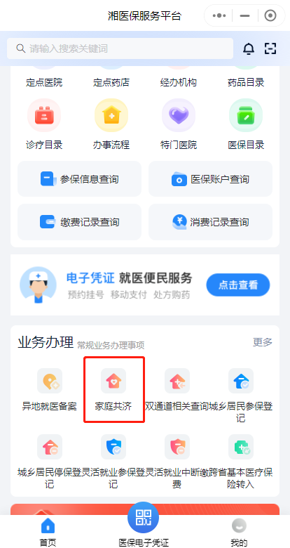
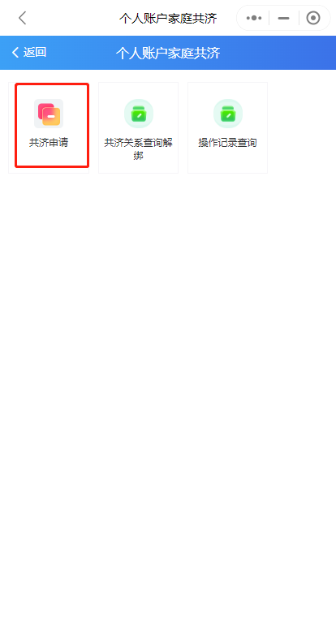
第一步：下载“湘医保”App，或进入“湘医保”App小程序，登录后在首页“业务办理”中找到“家庭共济”，点击“共济申请”。第二步：确认参保信息，在个人账户有余额且参保状态正常的情况下，点击下一步。

第二步：确认参保信息，在个人账户有余额且参保状态正常的情况下，点击下一步。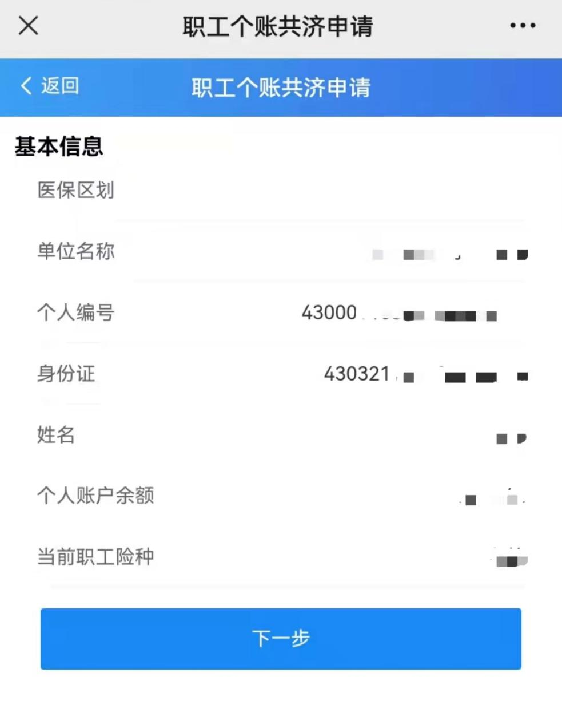

第三步：输入被绑定人身份证号，选择共济时间，勾选承诺，点击下一步，绑定成功。

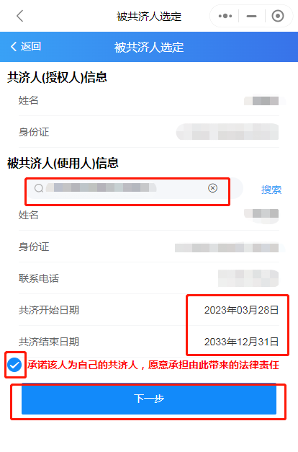
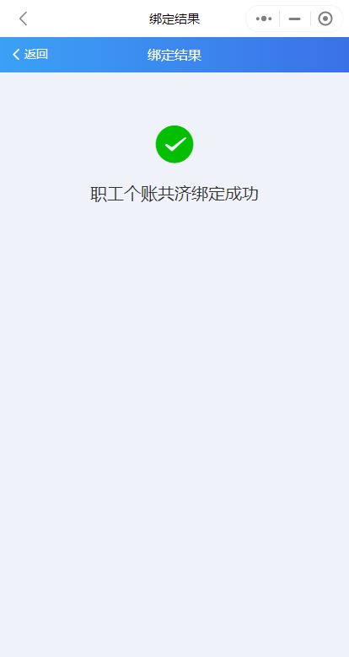

第四步：办理完成后,可通过“家庭共济”——“共济关系查询解绑”查询绑定情况，“解除绑定”功能也可在此界面操作。
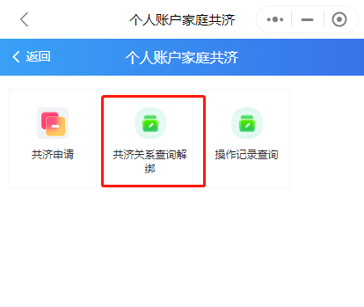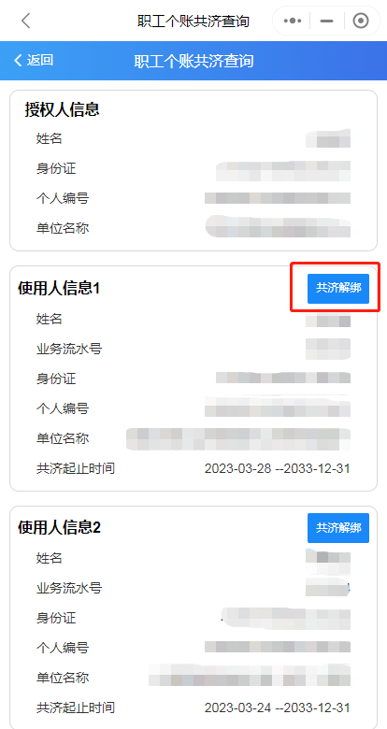

使用方法：
操作成功后，被绑定人就医时出示自己的医保电子凭证/社保卡，在定点医药机构结算时选择使用共济个人账户，即可使用主账户人的个人账户支付。
绑定解除：
家庭成员发生变化的，主账户人因跨市州流动就业或其他原因转移、终止职工医保关系的，家庭共济关系应及时解绑。
个人账户使用范围：
可以用于支付参保人员本人及其配偶、父母、子女在定点医疗机构就医发生的由个人负担的医疗费用，以及在定点零售药店购买药品、医疗器械、医用耗材发生的由个人负担的费用。
不得用于公共卫生费用、体育健身或养生保健消费等不属于基本医疗保险保障范围的支出。

特别提醒：
职工医保个人账户家庭共济并非“共用社保卡”，或者“共用门诊报销额度”，而是个人账户里的累计资金可以在家庭成员间共济使用。
参保人员看病就医必须使用本人医保电子凭证/社保卡，一定不要冒用、盗用家属或他人社保卡，避免构成欺诈骗保被追究法律责任。
挂号费不能使用共济账户缴费。缴费时告知收费员使用“共济账户”，完成结算。

